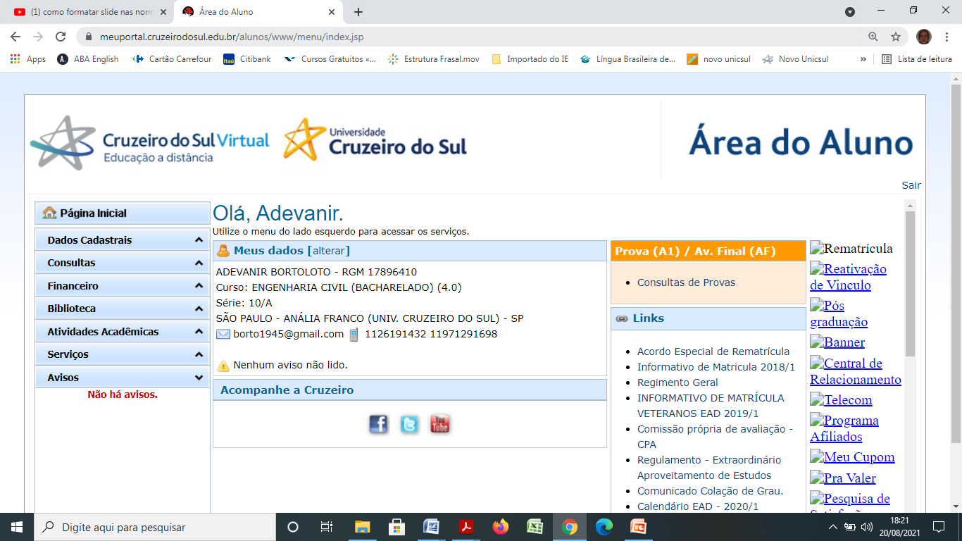

**Ciências** **Exatas e Tecnológicas**

**Curso de Graduação em Engenharia da Computação**

**Estudo de performance de requisições por meio de ponteiros remotos em protocolo de camada de aplicação**

**Autor: João Pedro Bezerra Socas**

**Orientador: Prof. Me. Gabriel Baião**

**Americana – SP**

**2023**



## Resumo

Pretende-se avaliar o ganho ou a perda de desempenho através do uso de uma técnica em que ponteiros para funções são previamente permutados entre processos remotos e posteriormente utilizados em cabeçalhos de requisições, evitando assim uma rotina condicional para identificar qual procedimento responde ao o que foi requerido. Por se tratar de uma otimização pouco impactante, será apenas de valor em aplicações com alto consumo de recursos que necessitam de baixa ou baixíssima latência.

Expressões chave: comunicação entre processos, chamada de procedimento remoto, otimização.

## Abstract

The intent is to evaluate the gain or loss of performance through the use of a technique that function pointers are permutated in advance between remote process and then used on request headers, avoiding this way, a conditional routine to identify which procedure is the response for what was requested. This being a low impact optimization, it will be most valuable in high resource consumption applications that need low or very low latency.

Key phrases: inter-process communication, remote procedure call, optimization.

Sumário

Resumo 1

Abstract 1

Lista de Símbolos do Artigo Científico 3

Capítulo 1 – Introdução 4

Justificativa 4

Objetivo 4

Alcances e Limitações 4

Metodologia 4

**Cronograma** 5

Capítulo 2 – Revisão da Literatura 5

2.1 – Fundamentação Teórica 5

Bacias hidrográficas 5

Declividade do álveo.44 6

Intensidade das Precipitações. 6

Método I Pai Wu 7

Declividade equivalente do talvegue 8

Tempo de concentração 8

Coeficiente de forma C1 9

Coeficiente C2 9

Fator de forma da bacia 9

Cálculo do coeficiente C de escoamento superficial 9

Equação de chuvas 10

2.2 – Trabalhos Relevantes Realizados na Área 10

Capítulo 3 – Estudo de Caso 11

3.1 – O Projeto 11

3.2 – Situação Anterior 12

**3.3 – Implementação** 12

Capítulo 4 – Resultados obtidos 12

4.1 - Dados iniciais: 12

4.2 – Para o cálculo da declividade equivalente utilizou-se a equação 3, tendo seus dados e resultados anotados na tabela 1. 15

Para o cálculo do tempo de concentração utilizou-se a equação 4. 15

Coeficiente C2 16

Fator de forma KF da bacia 16

Período de retorno TR 16

Intensidade das chuvas 16

**Coeficiente de forma C1** 16

Coeficiente de distribuição espacial 17

**Coeficiente de escoamento superficial C** 17

**Cálculo de vazão de cheia** 17

**Seção adotada** 17

Capítulo 5 – Conclusão e propostas de trabalhos futuros 17

5.1 – Considerações iniciais: 17

5.2 - Conclusão 18

5.3 – Propostas de trabalhos futuros 19

Referências bibliográficas 21

## Lista de Símbolos do Artigo Científico

|  |  |  |
| --- | --- | --- |
| **Grandeza** | **Nome** | **Símbolo** |
| tempo | segundo | s |
| tempo | milissegundo | ms |
| tempo | microssegundo | µs |
| resolução | quatro K | 4k |
| cadencia | quadros por segundo | fps |

(Tabela 1) – lista de símbolos do artigo cientifico.

Fonte: (o autor)

Capítulo 1 – Introdução

Justificativa

Tomando como exemplo um conjunto de aplicações que permeiam o funcionamento de um óculos de realidade virtual conectado por meio sem fio a um computador pessoal, onde se pode observar a transmissão de até 120 (cento e vinte) imagens 4K para cada olho por segundo, todas renderizadas em tempo real com base nos dados de sensores do óculos que também trafegaram por até dois trechos sem fio (óculos a roteador e roteador a computador); podemos perceber que se trata de uma tecnologia que depende de capacidades computacionais que estão no limiar do alcance de empresas e usuários comuns. Sendo assim, até uma pequena economia de recursos significará a possibilidade de uma experiência mais responsiva ou de uma qualidade melhor de imagem fornecida pela aplicação final.

Objetivo

Averiguar se o emprego dessa técnica é de fato uma otimização, ou uma “*pessimização*”, e mensurar o impacto positivo ou negativo.

Alcances e Limitações

Apenas será avaliadas questões de desempenho e em uma única arquitetura computacional com um mesmo sistema operacional. Outras arquiteturas e diferentes sistemas operacionais poderão apresentar resultados diferentes. Não serão levadas em consideração, questões de segurança da informação.

Metodologia

Para o presente trabalho foram realizadas as seguintes etapas:

* Pesquisa bibliográfica a respeito de otimizações parecidas em sites, artigos e fóruns online.
* Criação de uma biblioteca para aferir o tempo de execução de cada iteração
* Criação de um projeto de exemplo com conceito simplificado para análise inicial com rotinas de controle e rotinas modificadas.
* Criação de um projeto de exemplo com simulação do uso real da técnica com rotinas de controle e rotinas modificadas.
* Acumulação de resultados de medições de tempo das rotinas de requisições.
* Cálculo da diferença de eficiência entre o controle e as modificações.

**Cronograma**

|  |  |  |
| --- | --- | --- |
| Atividade | Duração (dias) | Data de término de cada atividade |
| Pesquisa bibliográfica a respeito de otimizações parecidas em sites, artigos e fóruns online. | 1 | 19/11/2023 |
| Criação de uma biblioteca para aferir o tempo de execução de cada iteração. | 2 | 20/11/2023 |
| Criação de um projeto de exemplo com conceito simplificado para análise inicial com rotinas de controle e rotinas modificadas. | 2 | 22/11/2023 |
| Acumulação de resultados de medições de tempo das rotinas de requisições. | 2 | 24/11/2023 |
| Cálculo da diferença de eficiência entre o controle e as modificações | 1 | 25/11/2023 |
| Entrega e apresentação | 1 | 26/11/2023 |

(Tabela 2) – cronograma das atividades.

Fonte: (o autor)

Capítulo 2 – Revisão da Literatura

2.1 – Fundamentação Teórica

A cláusula “*switch*”

A cláusula “*switch*” “*transfere o controle para uma de várias rotinas, dependendo do valor da condição.” (*cppreference.com, tradução nossa), sendo assim, quando um sistema recebe uma requisição, e precisa transferir o controle para uma determinada rotina de resposta de acordo com o que foi requisitado, esta clausula se encaixa como uma resolução adequada.

Entretanto existe um movimento na comunidade de programadores que defende a refatoração de algoritmos que utilizam “*switch”* para soluções baseadas em polimorfismo.

*“Switch”* contra polimorfismo.44

O polimorfismo se caracteriza por “*duas ou mais classes distintas têm métodos de mesmo nome, de forma que uma função possa utilizar um objeto de qualquer uma das classes polimórficas, sem necessidade de tratar de forma diferenciada conforme a classe do objeto*” (Wikipedia), ou seja, ao invés de um parâmetro utilizado para a decisão, ter-se-ia um objeto que se comporta diferentemente conforme sua classe.

Essa abordagem tem os seguintes benefícios:

- Essa técnica adere ao princípio de “Diga-Não-Pergunte”: ao invés de perguntar a um objeto seu estado e tomar ações sobre a resposta, é muito mais fácil dizer ao objeto o que precisa feito e deixa-lo decidir como fazê-lo.

- Remoção de código duplicado. Você se livra de várias condicionais quase que idênticas.

- Se você precisar de uma nova variação de execução, tudo que você precisa fazer é adicionar uma nova subclasse sem tocar o código existente (Princípio do Aberto/Fechado).

REFACTORING GURU (tradução nossa)

No entanto, quando se recebe dados de uma requisição remota, para que o polimorfismo funcione nestes casos, seria necessário que no cabeçalho viessem todas as informações para a recriação do objeto, assim como toda a rotina de construí-lo, tornando essa solução totalmente inviável.

Ponteiros para funções.

Tendo em vista os benefícios perdidos pela impossibilidade de uso de polimorfismo, uma outra possibilidade de substituir a clausula switch seriam os ponteiros para funções:

“[...] também chamados de ponteiros de sub-rotina, ou ponteiro para procedimentos, é um ponteiro referenciando um código executável, e não dados. A desreferenciação do ponteiro produz a função referenciada, a qual pode ser invocada e receber argumentos assim como uma chamada de função normal.” WIKIPEDIA (tradução nossa).

Para substituir a clausula “*switch”* por ponteiros para funções, ao invés de receber um valor que definirá o resultado da condição, o que receber-se-á será um ponteiro para o procedimento que está sendo requisitado. Dessa forma todos os benefícios da refatoração com o polimorfismo também são resgatados.

Requisições remotas por ponteiros para funções

Não foi encontrado no momento da confecção deste artigo, algum exemplo de uso ou outro documento que descreva um algoritmo que se assemelha à técnica descrita neste artigo.

Tabela de saltos

O principal mecanismo de otimização que os compiladores usam para clausulas “*switch*” é a tabela de saltos.

Coeficiente de forma C1

Conforme Kather (2006) **e**m bacias alongadas, o tempo de concentração é superior ao tempo de pico, pois a chuva que cai no ponto mais distante da bacia chegará tarde o suficiente para não contribuir para a vazão máxima Assim em bacias alongadas, deve-se esperar um valor de C1 <1 de acordo com a equação 5:

$C_{1}=\frac{4}{(2+KF)}$ (equação 5)

Coeficiente C2

O coeficiente volumétrico de escoamento ocorre em função do grau de impermeabilidade da superfície conforme DAEE, São Paulo, (2005). Podemos adotar C2=0,30 para grau baixo de impermeabilização; C2=0,50 para grau médio e C2=0,80 para grau alto. Para estimar o coeficiente C2 consultar a Tabela, fonte: DAEE, (2005).

Fator de forma da bacia

Para o fator de forma da bacia utiliza-se a equação 6:

$KF=\frac{L}{[2∙(\frac{A}{π})∙0,5]}$ (equação 6)

Sendo:

L= comprimento do talvegue (km)

A= área da bacia (km²)

F= fator de forma da bacia

Cálculo do coeficiente C de escoamento superficial

O coeficiente C é calculado pela seguinte equação:

$C=\frac{C_{2}}{C_{1}}∙\frac{2}{(1+kF)}$ (equação 7)

Sendo:

C= coeficiente de escoamento superficial

C2= coeficiente volumétrico de escoamento

C1= coeficiente de forma

F= fator de forma da bacia

Equação de chuvas

Para se obter a intensidade de chuva I em (mm/min) usou-se o manual de equações de chuva do Manual do Departamento de Águas e Energia Elétrica do Estado de São Paulo – DAEE (1999), como exemplo, abaixo a equação de chuvas para a cidade de São Paulo:

$I=39,3015∙{(t+20)}^{-0,9228}+10,1767∙{(t+20)}^{-0,8764}∙[-0,4653-0,8407∙ln∙ln∙\left(\frac{T}{\left(T-1\right)}\right)]$ (equação 8)

Sendo:

I= intensidade da chuva (mm/min);

t= tempo (min);

ln = logaritmo neperiano;

T= período de retorno (anos).

2.2 – Trabalhos Relevantes Realizados na Área

Santos *et al* (2021), em seu estudo objetivou validar dados de profundidade obtidos por intermédio da equação da curva chave elaborada com base em dados do Modelo Hidrológico de Grandes Bacias (MGB) e Altimetria Espacial (Sentinel). Utilizando como comparativo para validação, dados de profundidade obtidos por intermédio de batimetria. Os valores encontrados com relação aos parâmetros da curva chave são coeficiente A (250,074); coeficiente B (1,738) e o Coeficiente Z0 (13,788). As vazões simuladas produziram resultados consistentes e aplicáveis para o estudo, tornando assim desnecessária a calibração do modelo. O percentual de confiança apresentado pela curva chave foi de (95%). Os valores podem ser explicados pela geometria da seção. Foi possível identificar a existência de uniformidade no conjunto de dados o que indica um bom ajuste da curva chave. A diferença existente entre os dados obtidos pela curva chave (MGB/Altimetria Espacial) e (*in situ)* relacionados a profundidade média foi de (1,17m). Quando comparados, os valores encontrados relacionados ao desvio padrão foi possível identificar uma diferença de (0,76 cm). A validação de informações geomorfológicas relacionadas a variável profundidade, podem auxiliar na criação de novas alternativas para o monitoramento hidrológico da bacia Amazônica.

Trindade *et al* (2016) elaboraram um novo mapa de erosividade da chuva para o Brasil, utilizando séries pluviométricas superiores a 20 anos, e analisaram a distribuição espacial dos valores de erosividade. Dados de chuvas de 1.521 estações foram aplicados a 75 equações de regressão que relacionavam a precipitação média anual (P) e o coeficiente de chuvas (Rc) com o índice de erosividade (EI30). Os valores de erosividade para os locais não amostrados foram obtidos por interpolação, com uso do método de krigagem ordinária. Os índices mais elevados foram observados entre novembro e fevereiro. Os resultados consistem de interpolações que apresentaram desempenho satisfatório para a estimativa da distribuição espacial da erosividade média anual das chuvas e do EI30, ao longo dos meses do ano. Assim, estes mapas podem auxiliar no planejamento da conservação do solo e da água, a partir do delineamento das regiões e das épocas do ano mais críticas quanto à erosividade da chuva.

Ferreira *et al* (2015), realizaram um estudo estatístico para identificar possíveis ocorrências de tendências em séries anuais de temperatura média do ar, precipitação pluviométrica e vazão de rios, registradas em cinco localidades que pertencem as sub-bacias hidrográficas do rio Tietê, no estado de São Paulo, Brasil. Foram empregados dados climáticos do Centro Integrado de Informações Agrometeorológicas (CIIAGRO) do Instituto Agronômico de Campinas (IAC), além dos dados hidrológicos do Sistema de Informações para o Gerenciamento de Recursos Hídricos do Estado de São Paulo (SIGRH). Para cada série histórica foram realizadas análises de regressão linear e os testes não paramétricos de Run, Mann-Kendall e Pettitt. Os resultados confirmam que dos cinco locais avaliados dois apresentaram tendência positiva na temperatura média e um na vazão. Somente uma localidade apresentou tendência negativa na precipitação pluviométrica. Adicionalmente, procurou-se verificar possíveis correlações devido aos impactos causados pelas construções de barragens, desmatamentos e o aumento populacional sobre as variáveis hidro-climáticas avaliadas.

Capítulo 3 – Estudo de Caso

3.1 – O Projeto

O objetivo do projeto é subsidiar algumas prefeituras de pequeno porte a realizar um orçamento inicial para compor um pedido de verba para construção de uma ponte.

As dificuldades foram verificadas pela falta de engenheiro nos quadros de funcionários ou algum profissional habilitado capaz de realizar os estudos técnicos preliminares, para se realizar um orçamento.

Nesse primeiro momento, a seção responsável pelo recebimento do pedido de verba da prefeitura, procurou realizar um estudo hidrológico a fim de se verificar quais seriam as dimensões da ponte, dando assim um suporte inicial para seu orçamento.

Para o presente estudo coletou-se dados via internet por meio do *Software Google Earth*, sem prejuízo do posterior estudo para o projeto, e definir a bacia hidrográfica de contribuição e demais dados.

Com a implementação do projeto será possível, por meio dos resultados, conhecer previamente as dimensões da ponte e, comparando-se com pontes de mesmo tamanho e/ou calculando a porcentagem da execução das fundações, poderá se obter um orçamento próximo da realidade da obra, dando então suporte para que a prefeitura solicite a verba para execução da obra.

3.2 – Situação Anterior

A dificuldade da prefeitura em conhecer um valor de verba inicial para realizar uma obra ocasionava, algumas vezes, a perda da verba para outra prefeitura e por consequência o município ficava prejudicado. Por vezes foi verificado que um engenheiro servia mais de uma prefeitura, em outras, somente após uma contratação emergencial ou nomeação, que demandava certo tempo, é que a prefeitura conseguia realizar um orçamento.

**3.3 – Implementação**

Inicialmente utilizou-se um fato real para uma situação hipotética, houve o fato emergencial para construção de uma ponte onde havia uma travessia que foi danificada pela ação das chuvas.

Porém a solicitação de verba foi hipotética visto que a obra já foi realizada e serviu apenas de estudo e comparação com os dados coletados pelo *software Google Earth*.

Capítulo 4 – Resultados obtidos

4.1 - Dados iniciais:

Solicitante: Prefeitura de Taquarituba- SP.

Local: Córrego do Moinho sob a Rodovia Orvalino Marcelino da Costa, bairro Lajeado.

Coordenadas: UTM N7,398.042 e E679,104.

As figuras 4 e 5 demonstram a travessia danificada pela ação das chuvas. Trata-se de duas linhas de tubo ARMCO de 2,5 m de diâmetro.



Figura 4 – travessia com duas linhas de tubo ARMCO.

fonte: (acervo do autor)



Figura 5 - Rodovia Orvalino M. Costa.

fonte: (acervo do autor)

Para se implementar o projeto, inicialmente localizou-se o ponto de estudo pelo geoprocessamento com base nas suas coordenadas e passou-se a pontear as alturas do talvegue e da área de contribuição, utilizando-se do *software do google earth*, através do menu inicial e na aba adicionar, e com a ferramenta “marcador” que está demonstrada na figura 6 na cor vermelha para o ponto de estudo e amarela para talvegue e área. Quanto mais pontos se indicar maior será sua confiabilidade.

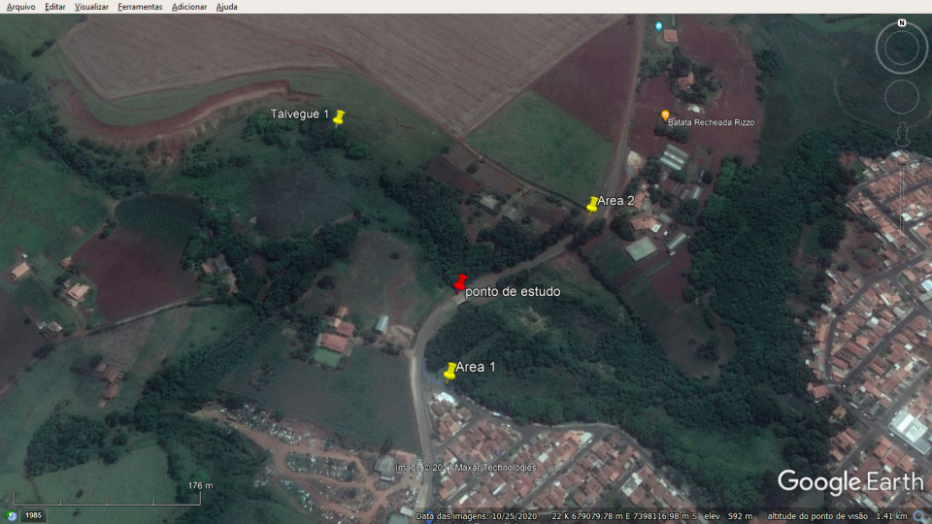

Figura 6 – apontamento do talvegue e da área de contribuição.

fonte: (Google Earth: acesso 20/09/2021)

Em seguida, utilizando-se do mesmo software, em seu menu inicial e na aba adicionar, com a ferramenta “caminho” delimitou-se o talvegue e a área de contribuição da bacia, que estão demonstrados na figura 7 nas cores azul e vermelha, respectivamente. Ainda nesta tela, em seu menu inicial e na aba adicionar, com a ferramenta “polígono”, fechou-se a área de contribuição da bacia. Selecionando-se a área delimitada pelo polígono, que está na cor branca na figura 7 e pressionando-se a tecla direita do mouse sobre esta área, aparecerá uma janela onde se obtêm os dados da área de contribuição, cujo valor é 61,68 km² ou 6.168 ha e o perímetro de 38,8 km.

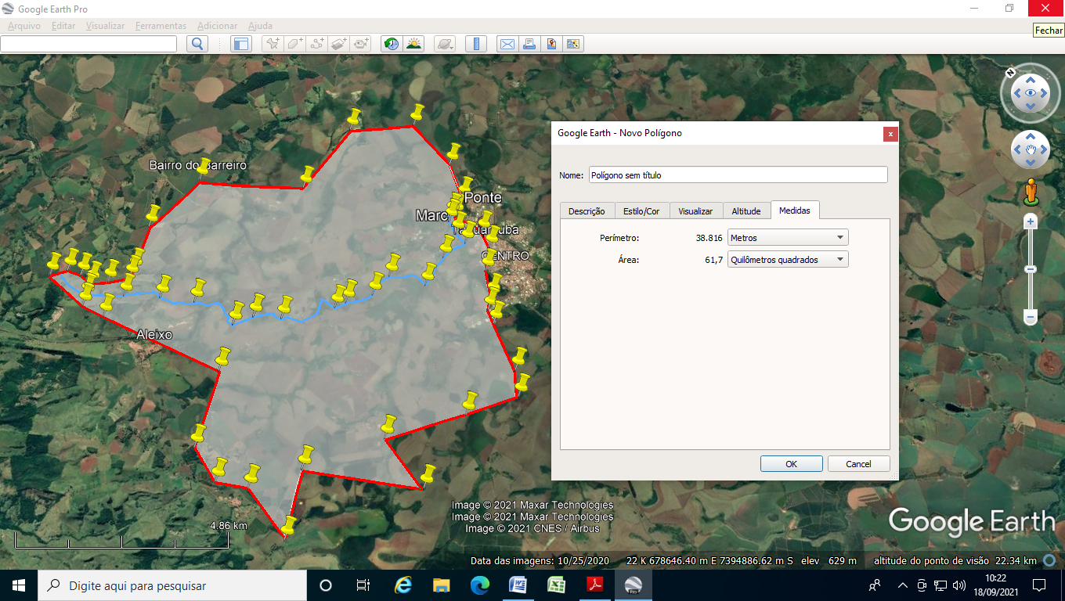

Figura 7 – Delineamento do talvegue e da área de contribuição.

fonte: (Google Earth: acesso 20/09/2021)

Ainda utilizando-se do mesmo *software*, selecionou-se a linha azul do talvegue e pressionou-se a tecla direita do mouse sobre esta linha, aparecendo uma janela onde se obtêm os dados do comprimento do talvegue cujo valor é 13.377 m ou 13,7 km, conforme a figura 8.

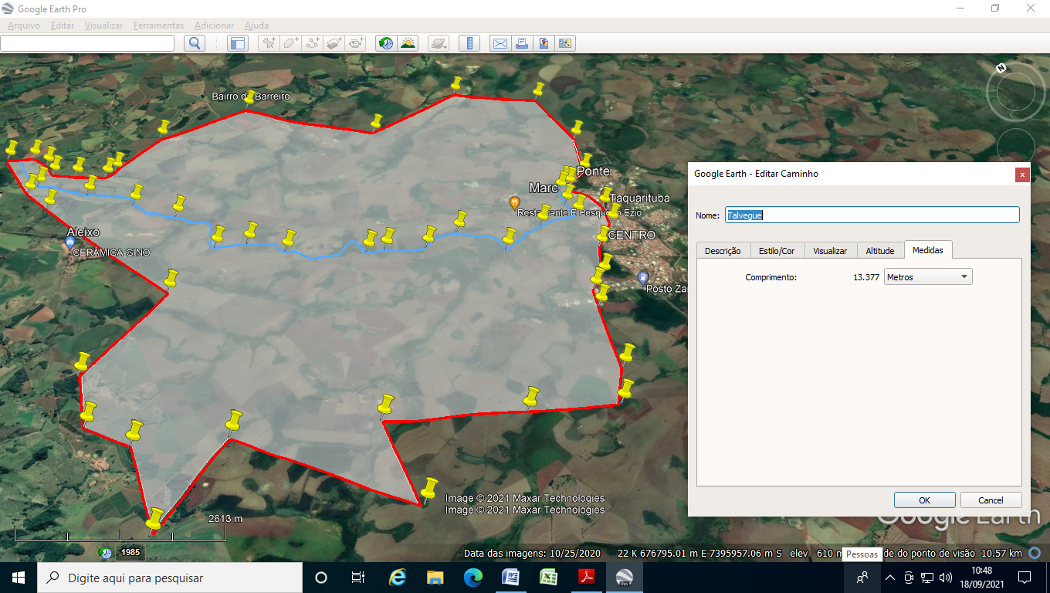

Figura 8 – comprimento do talvegue.

fonte: (Google Earth: acesso 20/09/2021)

E finalmente, ainda utilizando-se do mesmo *software*, selecionou-se a linha azul do talvegue e pressionou-se a tecla direita do mouse sobre esta linha, aparecendo uma janela onde se obtêm os dados da declividade de onde foi extraído, a cada 20m de altitude, a partir do ponto de estudo até o divisor de águas, nove distâncias no percurso do talvegue, conforme a figura 9, que foram os primeiros dados calculados.

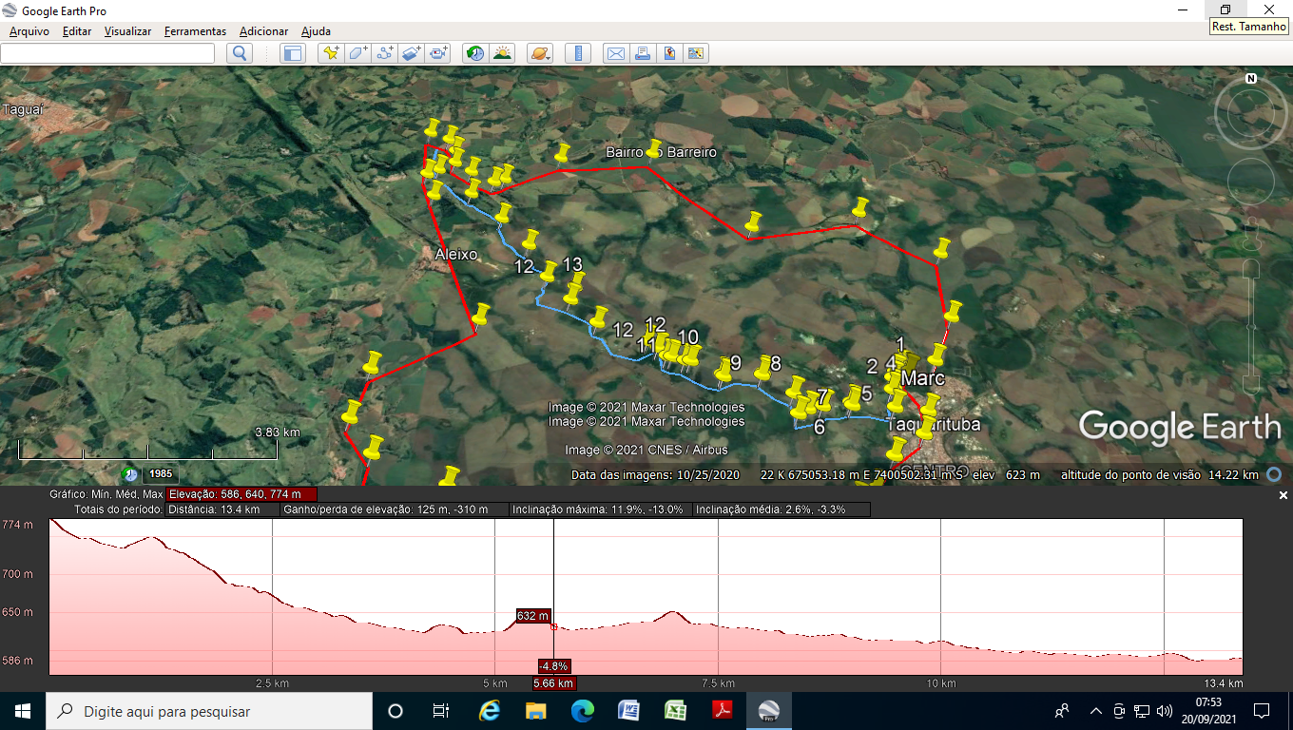

Figura 9 – declividade do talvegue.

fonte: (Google Earth: acesso 20/09/2021)

4.2 – Para o cálculo da declividade equivalente utilizou-se a equação 3, tendo seus dados e resultados anotados na tabela 1.

$I_{eq}=\left(\frac{L}{\frac{L_{1}}{√J_{1}}+\frac{L_{2}}{√J_{2}}+…+\frac{L_{n}}{√J_{n}}}\right)$ (equação 3)

|  |  |  |  |  |  |  |
| --- | --- | --- | --- | --- | --- | --- |
| cota h (m) | ∆L (km) | Δh (m) | Jn (m/km) | L (km) | Jn (√) | Ln/Jn |
| 800 | 0 | 0 | 0 | 0 | 0 | 0 |
| 780 | 0,014 | 20 | 1428,571 | 13,377 | 37,7964 | 0,00037 |
| 760 | 0,126 | 20 | 158,7301 | 13,377 | 12,59881 | 0,01000 |
| 740 | 0,461 | 20 | 43,38394 | 13,377 | 6,586649 | 0,06999 |
| 720 | 0,999 | 20 | 20,02002 | 13,377 | 4,474373 | 0,22327 |
| 700 | 0,27 | 20 | 74,07407 | 13,377 | 8,606629 | 0,03137 |
| 680 | 0,43 | 20 | 46,51162 | 13,377 | 6,819943 | 0,06305 |
| 660 | 0,4 | 20 | 50 | 13,377 | 7,071067 | 0,05656 |
| 640 | 4,35 | 20 | 4,597701 | 13,377 | 2,14422 | 2,02870 |
| 620 | 1,75 | 20 | 11,42857 | 13,377 | 3,380617 | 0,51765 |
| 600 | 2,2 | 20 | 9,090909 | 13,377 | 3,015113 | 0,72965 |
| 589 | 2,377 | 11 | 4,627681 | 13,377 | 2,151204 | 1,10496 |
|  |  |  |  |  | SOMA | 4,83560 |
|  |  |  |  |  | Ieq m/km | 2,76635 |
|  |  |  |  |  | Ieq m/m | 0,00276 |

(Tabela 1) – cálculos da declividade equivalente

Fonte: (o autor)

Para o cálculo do tempo de concentração utilizou-se a equação 4.

$t_{c}=57∙{\left(\frac{L^{2}}{Ieq}\right)}^{0,385}$ (equação 4)

$$t_{c}=57∙{\left(\frac{{13,377}^{2}}{2,76635}\right)}^{0,385}$$

$t_{c}=$ 283,81576 min

Coeficiente C2

Para o coeficiente volumétrico de escoamento, conforme manual DAEE (2005), adotou-se C2=0,30 para grau baixo de impermeabilização.

Fator de forma KF da bacia

Para o fator de forma da bacia utilizou-se a equação 6:

$KF=\frac{L}{[2∙(\frac{A}{π})∙0,5]}$ (equação 6)

$KF=\frac{13,777}{[2∙(\frac{61,68}{3,14159})∙0,5]}$ = 1,509494

Período de retorno TR

Para o período de retorno TR adotou-se o período de 100 anos conforme o manual do DAEE (2005).

Intensidade das chuvas

Para se obter a intensidade de chuva I em (mm/min) utilizou-se o manual de equações de chuvas do DAEE (1999), obtendo a equação de chuvas para a cidade de Piraju, mas próxima da região de estudo.

$I=37,3614∙{(t+30)}^{-0,8660}+10,0167∙{(t+60)}^{-0,8427}∙[-0,4766-0,8977∙ln∙ln∙\left(\frac{T}{\left(T-1\right)}\right)]$ (equação 8)

$I=37,3614∙{(283,81576 +30)}^{-0,8660}+10,0167∙{(283,81576 +60)}^{-0,8427}∙[-0,4766-0,8977∙ln∙ln∙\left(\frac{100}{\left(100-1\right)}\right)]$ = 0,5239090 mm/min ou 31,434544 mm/h

**Coeficiente de forma C1**

Para o cálculo do coeficiente de forma C1 da bacia de escoamento superficial optou-se pela fórmula sintética com a equação 5:

$C_{1}=\frac{4}{(2+KF)}$ (equação 5)

$C_{1}=\frac{4}{(2+1,50949)}$ = 1,139765

Coeficiente de distribuição espacial

Para este coeficiente, lançou-se no ábaco em abscissa a área da bacia hidrográfica em função do tc em horas, rebatendo em ordenada o valor k em porcentagem obtendo-se o valor de 95%, todavia, por se tratar de um valor redutor, é comumente adotado o valor de 99% ou 0,99.

**Coeficiente de escoamento superficial C**

O coeficiente de escoamento superficial C foi calculado pela equação 7:

$C=\frac{C_{2}}{C_{1}}∙\frac{2}{(1+kF)}$ (equação 7)

$C=\frac{0,30}{1,139765}∙\frac{2}{(1+1,50949)}$ = 0,195788

**Cálculo de vazão de cheia**

Para o cálculo de vazão de cheia e vazão máxima de projeto pelo método I PAI Wu utilizou-se das equações 1 e 2, respectivamente.

$Q=(0,278∙∁∙I∙A^{0,9})∙K$ (equação 1)

$Q=(0,278∙0,195788132∙31,43454496∙{61,68}^{0,9})∙0,99$ = 69,18 m³/s

$Qpico=Qb∙Q$ (equação 2)

$Qpico=1,10∙69,18364$ = 76,10 m³/s

**Seção adotada**

Adotou-se a seção (10,00 x 6,00) para uma ponte em concreto armado, com 1,20 m de borda livre, que através da fórmula de Chésy com coeficiente de Manning verificou-se se a seção adotada é suficiente:

$V=\frac{1}{n}∙{Rh}^{\frac{2}{3}}∙J^{\frac{1}{2}}$ (equação 8)

$V=40∙1,8∙0,04$ = 2,88 m/s

Capítulo 5 – Conclusão e propostas de trabalhos futuros

5.1 – Considerações iniciais:

O perfil do terreno permite o uso de uma seção de (10,00 x 6,00). Admitiu-se uma ponte em concreto armada cuja laje e viga embutida, tenham 1m de altura e a borda livre tenha 1,20 m, restaram então 3,80 m para uso útil da seção de vazão, ou seja, (10,00 x 3,80).

Dividiu-se a vazão de pico pela velocidade calculada acima, obtendo a seguinte seção:

$A=\frac{Q}{V}$ (equação 9)

$A=\frac{76,108}{2,88}$ = 26,42 m²

Após a verificação, concluiu-se que a seção de 26,42 m² calculada é inferior a seção 38,00 m², adotada, portanto a seção ***é suficiente***.

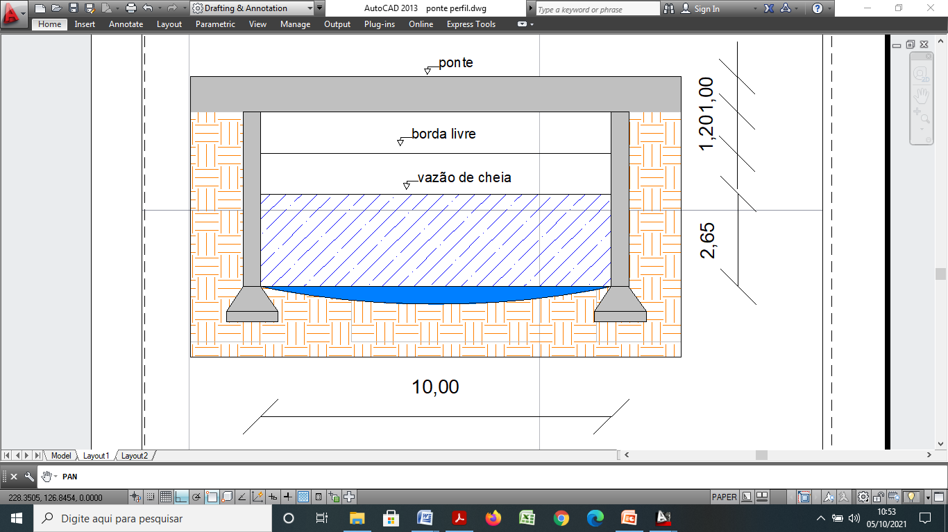

Figura 10 – perfil calculado da ponte.

fonte: (o autor)

5.2 - Conclusão

Compararam-se então os dados coletados do *Google Earth* com os dados coletados pela carta do IBGE do estudo original do projeto e os resultados dos cálculos utilizados com a coleta de dados de ambos os estudos e obtiveram-se os seguintes resultados:

|  |  |  |
| --- | --- | --- |
| Dados e parâmetros | *Google Earth* | Carta do IBGE |
| Área de drenagem | 61,68 km² | 56,71 km² |
| Talvegue | 13,377 km | 13,14 km |
| Declividade | 2,76 m/km | 1,36 m/km |
| Tempo de concentração | 283,82 min | 368 min |
| Coeficiente de escoamento | 0,28 | 0,28 |
| Vazão de projeto | 76,10 m³/s | 74,51 m³/s |
| Calculo da velocidade | 2,88 m/s | 2,5 m/s |
| Seção adotada | (10,00 x 6,00) | (10,00 x 6,00) |
| Borda livre | 1,20 m | 1,20 m |
| Seção útil calculada | (10,00 x 4,80) | (10,00 x 4,80) |

(Tabela 2) – comparativo dos dados e cálculos de ambos os estudos.

Fonte: (o autor)

Verificou-se que a área de drenagem e o comprimento do talvegue obtiveram pouca diferença nos dados coletados, podendo ser aceitável em virtude das dimensões envolvidas.

Na declividade houve uma significativa diferença de resultados que se atribuiu aos seguintes fatores:

* Perspectiva do observador nos apontamentos de ambos os dados;
* Alterações naturais do terreno ou de ação antrópica;
* Diferentes modos de medição, pois o software se utiliza de altitudes e a carta do IBGE de curvas de nível;
* Lapso temporal entre a elaboração das cartas do IBGE, que geralmente são muito antigas, e a consulta ao perfil do terreno pelo *google earth* que é mais atual.

Todavia, estas diferenças pouco interferiram nos resultados finais.

Os dados coletados para a declividade influenciaram no tempo de concentração de chuva, já que o resultado destes dados, são utilizados neste cálculo, porém no confronto com o ábaco são toleráveis, pois ficaram entre 95% e 97%. Cabe ressaltar que para os demais cálculos foi e é comumente utilizado o parâmetro de 99%.

Apesar das diferenças observadas anteriormente, as vazões de cheia e de velocidade de escoamento obtiveram resultados muito próximos e satisfatórios, o que resultou na mesma solução para seção da ponte.

Conhecendo se previamente as dimensões da ponte pode se compara-las com pontes de mesmo tamanho e/ou calcular-se sua super e mesoestrutura, estimando-se uma porcentagem, em torno de 25% a 30%, para execução das fundações, obtendo-se um orçamento próximo da realidade da obra, dando então suporte para que a prefeitura solicite a verba para execução da obra.

Concluiu-se, portanto, que os objetivos foram atingidos e a hipótese foi confirmada, sendo possível e aceitável utilizar o *software google earth* para elaboração de um estudo hidrológico.

5.3 – Propostas de trabalhos futuros

Propõe-se a realização de estudos análogos comparando os resultados com os demais métodos de estudos hidrológicos, bem como estudos paralelos para verificação de novas equações de chuvas devido às mudanças climatológicas que podem influenciar nos regimes pluviais.

Abaixo as figuras 11, 12 e 13, demonstram respectivamente, um recorte do estudo hidrológico do projeto executado e da ponte construída no local do estudo.



Figura 11 – recorte do estudo hidrológico do projeto da ponte.

fonte: (acervo do autor)

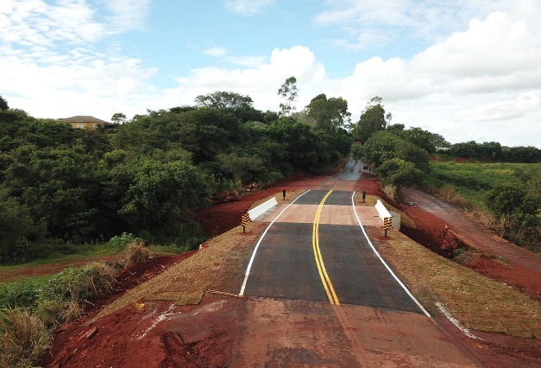

Figura 12 – Vista da ponte construída.

fonte: (o autor)

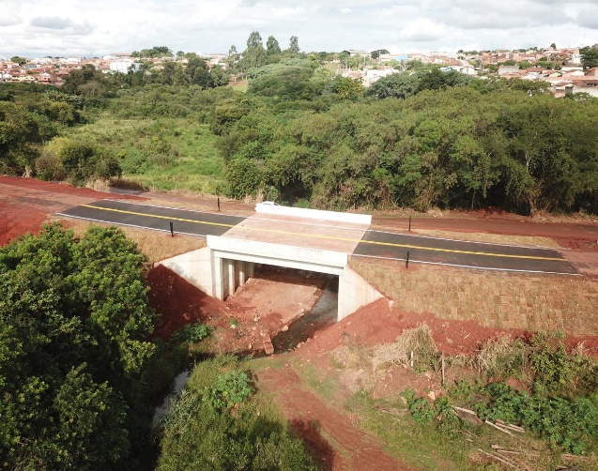

Figura 13 – perfil da ponte construída (12,50 x 11,00 x 4,80).

fonte: (o autor)

Referências bibliográficas

**DAEE**. Guia Prático para Projetos de Pequenas Obras Hidráulicas, SP, 2005.

**Página dedicada à clausula “*switch*”** – cppreference: Disponível em: <https://en.cppreference.com/w/cpp/language/switch>. Acesso em: 20/11/2023.

**Exemplo de “*jump table*” (tabela de saltos)** – Wikipedia: Disponível em: <en.wikipedia.org/wiki/Branch_table#Jump_table_example_in_C>. Acesso em: 20/11/2023.

**Página sobre polimorfismo** – Wikipedia: Disponível em: <pt.wikipedia.org/wiki/Polimorfismo_(ciência_da_computação)>. Acesso em: 20/11/2023.

**“*Replace Conditional with Polymorphism*” (Substituindo condicionais por polimorfismo)** – Refactoring Guru: Disponível em: <refactoring.guru/replace-conditional-with-polymorphism>. Acesso em: 20/11/2023.

**Página sobre ponteiro para funções** – Wikipedia: Disponível em: <en.wikipedia.org/wiki/Function_pointer>. Acesso em: 20/11/2023.